Отчет по проекту «Школа для реальной жизни»
- Организовано посещения классами открытых мероприятий ЦПС (5-10 классы)
- Проведены родительские собрания на параллелях 7-11 классов, совместно со специалистами ЦПС
- Запущен совместный проект с ЦПС «Профориентация под ключ» для обучающихся 10 -11 классов
- Запущен совместный проект с ЦПС «Вектор-юниор» для обучающихся 8 классов.
- Создана команда интеллектуального клуба «ЧГК». Ребята участвуют в турнирах социальных партнеров –МАОУ СШ № 152, СибГАУ им. Решетнева.
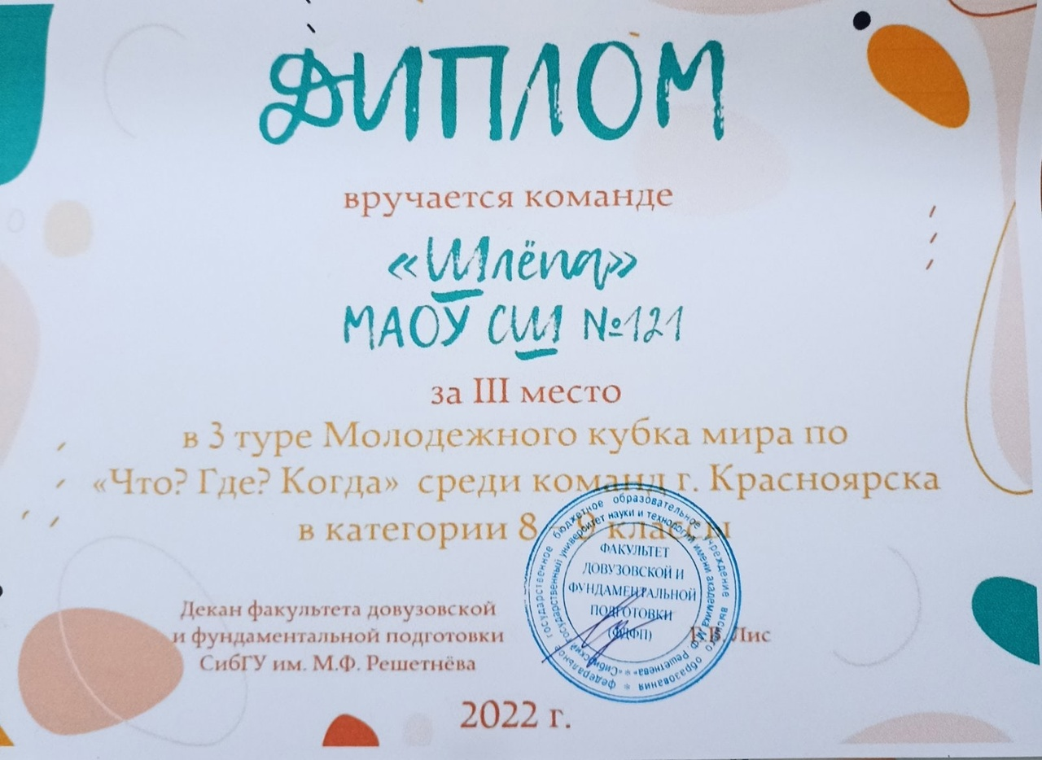
- Участие обучающихся 4 классов в региональном турнире «Регион Профи»
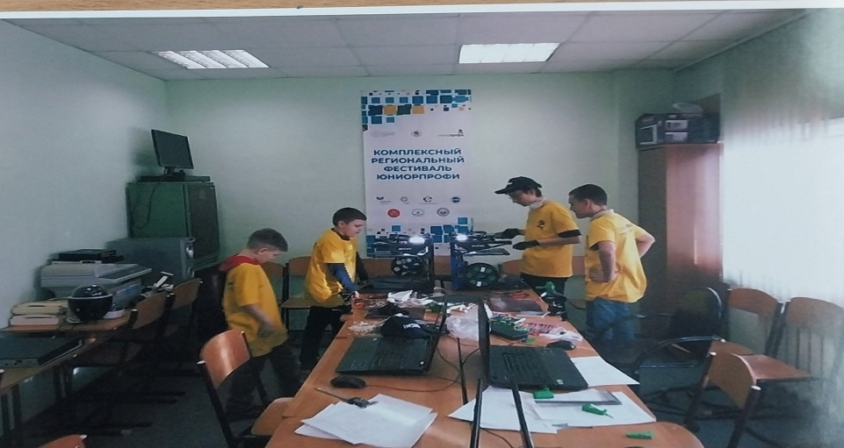
- Участие в городской игре «Эрудит» - ребята вышли в финал
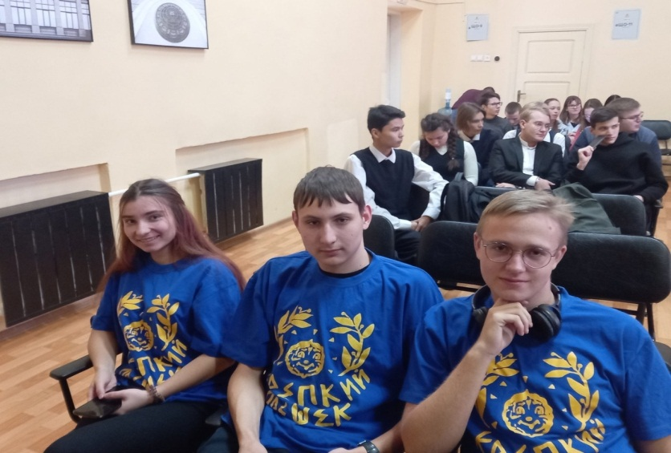
- Прошла неделя естественных наук. https://vk.com/video-211854711_456239077
- Сформирована команда для участия в чемпионате Абилимпикс , идет подготовка команды на базе Красноярского технологического техникума пищевой промышленности .

